

Evaluación financiera y plan de acción estratégico de un proyecto agropecuario

**Breve descripción:**

La evaluación de proyectos busca identificar, cuantificar y valorar costos y beneficios en un periodo determinado para determinar su viabilidad financiera. Este proceso es crucial para decidir si es conveniente ejecutarlos. La evaluación puede ser para proyectos de inversión privada o social, dependiendo del inversor. Los resultados definirán la tipología del proyecto, ya sea en términos de rentabilidad o beneficios.

**Julio de 2024**

Tabla de contenido

Introducción 3

1. Evaluación del proyecto 5

1.1 Evaluación financiera 8

1.2 Evaluación económica y social 22

Síntesis 25

Glosario 27

Material complementario 28

Referencias bibliográficas 29

Créditos 30

Introducción

Estimado aprendiz, a la hora de hablar de proyectos, principalmente en la evaluación, es relevante hacer un recorrido en el tiempo y referirnos a los aspectos trascendentales, según algunos autores. Contemplado dentro del plan de estudios del programa, evaluación financiera y plan de acción estratégico de un proyecto agropecuario, lo invitamos a recorrer el siguiente video:

1. Evaluación financiera y plan de acción estratégico de un proyecto agropecuario.



[**Enlace de reproducción del video**](https://www.youtube.com/watch?v=x63kPVhURHI&t=6s)

|  |
| --- |
| **Síntesis del video: Formulación y evaluación de los componentes de estudio para proyectos agroecológicos.** |
| Estimado aprendiz bienvenido al componente formativo: evaluación financiera y plan de acción estratégico de un proyecto agropecuario. A lo largo del tiempo, la evaluación financiera y económica de proyectos ha evolucionado significativamente. Desde principios del siglo XIX, donde los gerentes se centraban en la contabilidad y la búsqueda de financiamiento, hasta la crisis de 1929 que impulsó la necesidad de solvencia financiera y la reducción del endeudamiento.  Posteriormente, en 1944, Erich Scheneider desarrolló una metodología para analizar inversiones, marcando pautas para la toma de decisiones financieras como maximizar ingresos y minimizar egresos.  Durante las décadas siguientes, se consolidaron conceptos modernos de finanzas, destacando la rentabilidad, crecimiento y diversificación internacional como objetivos clave.  Sin embargo, es importante mencionar que gran parte de la literatura en esta área ha sido desarrollada por autores de economías capitalistas, excluyendo a los países en desarrollo. |

# Evaluación del proyecto

La evaluación de un proyecto se fundamenta en la necesidad de establecer las técnicas para determinar lo que está sucediendo y cómo ha ocurrido, para apuntar hacia lo que encierra el futuro si no se interviene, por lo que la medición de factores concurrentes y coadyuvantes, permite reunir la factibilidad de ejecución del proyecto. (Graterol, 2010).

La evaluación de proyectos puede hacerse desde dos puntos de vista que no son opuestos, pero sí distintos: el primero corresponde al criterio privado y el segundo es el criterio social, de acuerdo con la perspectiva que se encamine la evaluación, dependerá la decisión que se tome en relación con la realización del proyecto.

Dicho lo anterior, la evaluación de un proyecto signiﬁca analizar el proceso de transformación, de cambio o de mudanza y valorar su signiﬁcado; es por ello que, en este análisis, es necesario obtener y comparar magnitudes, someterlas a juicio y conseguir resultados concretos que señalen cómo se debe proseguir en la transformación de una situación y a costa de qué esfuerzo. (Córdoba 2011).

A su vez, para la evaluación del proyecto, es indispensable tomar los valores del flujo neto de caja, que agrupa el flujo neto de inversión, operación y financiamiento, para luego aplicar los indicadores financieros los cuales darán a conocer la viabilidad del proyecto y si es recomendable invertir en este. (Puentes, 2011).

**Objetivos de la evaluación**

Según Córdoba, (2011), la evaluación de un proyecto persigue los siguientes objetivos:

* Examinar los proyectos vigentes y definir con precisión lo que se pretende con la evaluación.
* Medir los resultados a través de indicadores.
* Determinar la eficacia de las actividades utilizadas y eﬁciencia de los recursos, en función de los indicadores, de la cantidad empleada de los mismos y de sus costos.

Se considera que el ciclo de vida de un proyecto, finaliza en el momento que se efectúan los desembolsos de efectivo, o sea, cuando se habla de la etapa de ejecución, sin embargo, la vida de un proyecto consta de otras etapas, como se muestra en la figura 1, resaltando, además, que las fases del proyecto y las actividades de evaluación.

Figura. 1 Fases del proyecto

La figura muestra la jerarquía de las normas o fases del proyecto.
1-Preparacion del proyecto
2-Ejecucion/terminación del proyecto
3-Operacion/Post-proyecto.


Nota. Elaboración propia. Normatividad del sector agropecuario en Colombia.

El ciclo de vida de un proyecto comienza en la etapa de preparación, continuando con la etapa de ejecución y finalizando con la operación, la evaluación se relaciona en cada una de las fases, resaltando que, para cada fase del ciclo de vida del proyecto, se desarrollan las siguientes tareas:

* **Etapa de preparación:** en esta etapa se efectúa la Matriz de Marco Lógico, con el fin de determinar el propósito del proyecto, sus fines y los supuestos que se puedan presentar en la ejecución del proyecto.
* **Etapa de ejecución:** en la etapa de ejecución se efectúa el desempeño y desarrollo del proyecto, esto con el fin de elaborar informes de seguimiento, que permitan gestionar ajustes a lo evidenciado en el monitoreo y evaluación.
* **Etapa de operación:** en esta etapa se examina el impacto del proyecto, esto con el fin de generar informes con recomendaciones que sirvan de aprendizaje para futuros proyectos.

**Tipos de evaluación**

Para cada fase del ciclo de vida del proyecto, se encuentran diferentes tipos de evaluación, cuyo fin es el medir la asignación de los recursos. En la literatura se pueden encontrar diferentes tipologías de evaluaciones del ciclo de vida de los proyectos, sin embargo, se abordaron dos en este documento.

**La primera tipología está conformada por cuatro aspectos:**

* **Evaluación** **ex-ante**: esta etapa evalúa la fase de preparación del proyecto, es decir, la problemática, las necesidades, la población objetivo.
* **La evaluación** **intra**: esta evaluación se efectúa en la fase de ejecución, aquí se evalúan las actividades en desarrollo.
* **La evaluación** **post**: esta fase corresponde con la finalización de la ejecución del proyecto, analizando los resultados obtenidos.
* **La evaluación** **ex-post**: esta fase se realiza después de haber terminado la ejecución del proyecto, se evalúan los resultados, centrándose en los impactos del proyecto.

**La segunda tipología es la propuesta por el Banco Interamericano de Desarrollo (BID), la cual considera dos tipos de evaluaciones:**

* **Formativa**: se realiza en la etapa de preparación y ejecución del proyecto.
* **Sumativa:** se realiza después de terminado el proyecto.

## Evaluación financiera

La evaluación financiera de proyectos puede considerarse como el ejercicio mediante el cual se intentan identificar los costos y beneficios de un proyecto, con la finalidad de tomar la decisión más acertada.

La evaluación financiera, permite identificar si el proyecto es viable, dada sus inversiones, sus ingresos y egresos durante un periodo de tiempo, reconociendo sus pérdidas o ganancias; esta evaluación se efectúa a través de criterios como el valor presente neto (VPN), la Tasa Interna de Retorno (TIR) y la relación Costo – Beneficio, esto lo podemos apreciar en la figura que se propone a continuación:

Figura. 2 Proceso de evaluación financiera.



Nota. Elaboración propia.

La figura 2 esquematiza el proceso de la evaluación financiera, la cual parte de un flujo de inversiones, ya sean de índole, público o privado, pasando por una evaluación de indicadores financieros (VAN, TIR, R B/C), finalizando con el análisis respectivo, que permita tomar la decisión de llevar a cabo o no la ejecución del proyecto.

**Indicadores financieros para evaluar proyectos**

A la hora de hablar de indicadores financieros, es importante decir, que un indicador es aquella variable que intenta medir de forma cuantitativa o cualitativa, características o comportamientos reales.

En el momento de analizar si es pertinente realizar o no un proyecto de inversión, es necesario utilizar ciertos indicadores financieros, los cuales permitirán establecer la viabilidad del proyecto.

Para efectuar un correcto análisis de la situación financiera del proyecto, es necesario efectuar los tres indicadores propuestos, aunque estos de manera individual tienen sus pros y sus contras, analizados de manera conjunta permite tomar decisiones basadas en los resultados.

Los indicadores financieros que se utilizan con mayor frecuencia para la evaluación de proyectos de inversión son: Valor Presente Neto (VAN), Tasa Interna de Retorno (TIR) y la Relación Costo - Beneficio.

**Valor Actual Neto o Valor Presente Neto (VAN)**

El Valor Presente Neto es el valor que resulta de traer los flujos netos al valor presente con la tasa de interés de oportunidad y restarle las inversiones; esta función se puede calcular en el programa de office Excel, con la función financiera llamada VNA.

Para interpretar el valor presente neto se dice que:

● Si el valor presente neto es mayor a cero se acepta el proyecto.

● Si el valor presente neto es menor a cero se rechaza el proyecto.

● Si el valor presente neto es igual a cero se es indiferente el proyecto y quedará a criterio del evaluador si lo acepta o lo rechaza.

1. **Valoración VNA.**

| Valor | Significado | Decisión |
| --- | --- | --- |
| VNA > 0 | La inversión producirá ganancias. | Se acepta el proyecto. |
| VNA < 0 | La inversión no producirá ganancias. | Se rechaza el proyecto. |
| VNA = 0 | La inversión no producirá ni ganancias ni pérdidas. | Se es indiferente el proyecto, y la decisión de si se acepta o se rechaza, deberá ser tomada basada en otros criterios. |

Nota. Elaboración propia (2021).

1. **Flujo Neto para cálculo del VNA**

|  | Periodo 0 | Periodo 1 | Periodo 2 | Periodo 3 | Tasa de oportunidad 18%. |
| --- | --- | --- | --- | --- | --- |
| Inversión inicial | 10.000.000 |  |  |  |  |
| Flujo neto | -10.000.000 | 1.200.000 | 6.500.000 | 8.700.000 |  |

Nota. Elaboración propia (2021).

**¿Cómo calcular el Valor Presente Neto?**

PASO 1. Para calcular lo primero que deben hacer es pasar los datos al archivo en Excel, como se muestra en la siguiente figura:

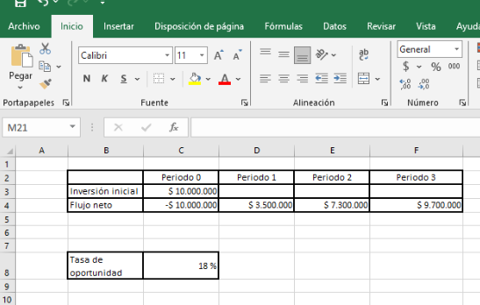

PASO 2. Después de tener los datos en el archivo de Excel se procede a digitar igual seguido de la palabra VAN y se le da clic en insertar función, como lo muestra la figura.

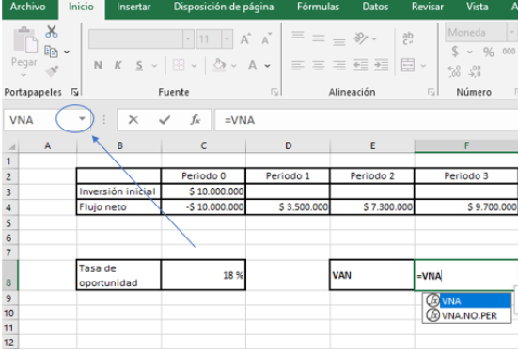

PASO 3. Ahora se debe dar clic en insertar función aparece el siguiente cuadro de diálogo.

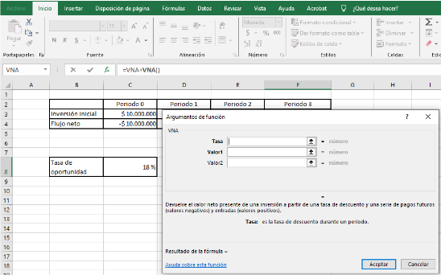

PASO 4. En la celda de Tasa se refiere a la tasa de oportunidad, la celda de valores, corresponden a los flujos netos, como se muestra en la presente figura.

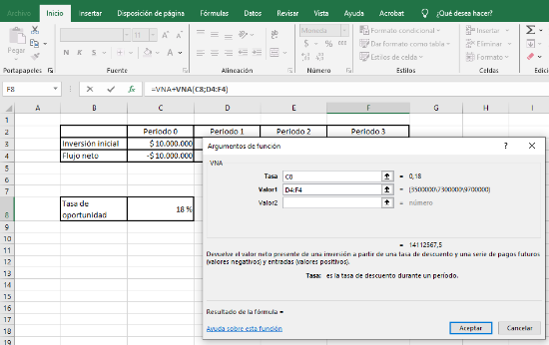

PASO 5. Finalmente, al resultado se le suma el flujo neto de la inversión, correspondiente al periodo 0.

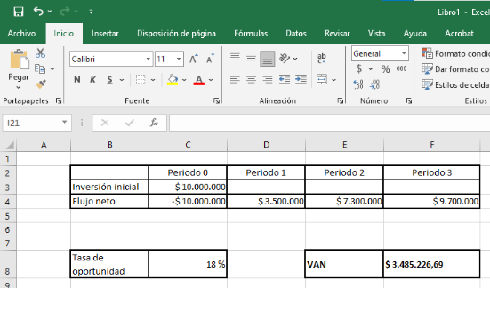

**Tasa Interna de Retorno (TIR)**

La Tasa Interna de Retorno (TIR), es el reflejo de la tasa de interés o de rentabilidad que el proyecto arrojará periodo a periodo durante su vida útil. La TIR se compara con la tasa de oportunidad y se aceptan aquellos proyectos en los que la TIR es igual o superior. Para interpretar la TIR se dice que:

1. **Valoración VNA.**

|  |  |
| --- | --- |
| Valor | Decisión |
| TIR > tasa de interés de oportunidad. | Se acepta el proyecto. |
| TIR < tasa de interés de oportunidad. | Se rechaza el proyecto. |
| TIR = tasa de interés de oportunidad. | Se es indiferente frente al proyecto, y la decisión de si se acepta o se rechaza, deberá ser tomada basada en otros criterios. |

Nota. Elaboración propia (2021).

A continuación, se puede visualizar un ejemplo de la Tasa Interna de Retorno en una hoja de cálculo:

1. **Flujo Neto para cálculo de la TIR.**

|  | Periodo 0 | Periodo 1 | Periodo 2 | Periodo 3 | Tasa de oportunidad 18%. |
| --- | --- | --- | --- | --- | --- |
| Inversión inicial | 10.000.000 |  |  |  | Tasa de oportunidad 18%. |
| Flujo neto | -10.000.000 | 1.200.000 | 6.500.000 | 8.700.000 | Tasa de oportunidad 18%. |

Nota. Elaboración propia (2021).

**¿Cómo calcular la Tasa Interna de Retorno?**

PASO 1. Para calcular lo primero que deben hacer es pasar los datos al archivo en Excel, como se muestra en la siguiente figura:

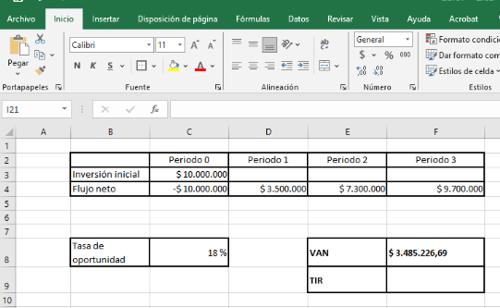

PASO 2. Después de tener los datos en el archivo de Excel se procede a digitar igual seguido de la palabra TIR y se le da clic en insertar función, como lo muestra la figura.

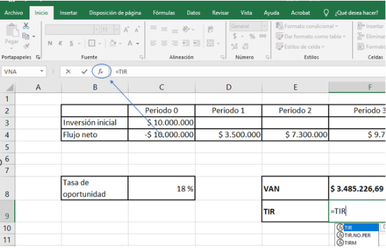

PASO 3. Después de dar clic en insertar función aparece el siguiente cuadro de diálogo:

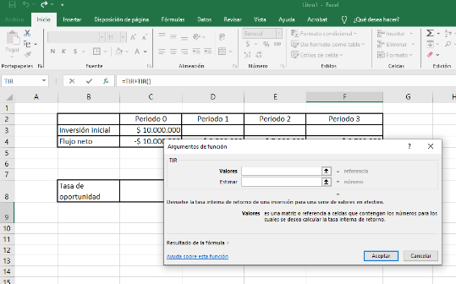

PASO 4. En la celda de Valores se deben seleccionar todos los flujos netos incluyendo el periodo 0, como se muestra en la presente figura:

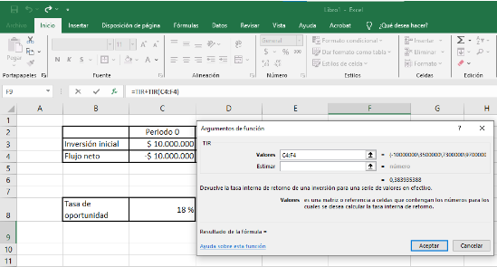

PASO 5. Finalmente, se le da enter y se obtiene el resultado correspondiente a la TIR, como se muestra en la siguiente figura:

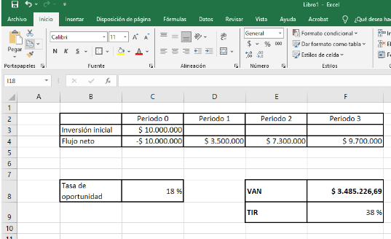

**Relación Beneficio - Costo R B/C**

La relación costo - beneficio, es la relación presente de los flujos netos a la inversión inicial. En la R B/Cel VAN de los ingresos es mayor al VAN de los egresos, sumado la inversión, es superior a 1 en un periodo de tiempo con una tasa de oportunidad.

Dado lo anterior, se puede decir que los ingresos son suficientes para cubrir todos los costos y además dan un excedente por cada peso invertido del restante del valor de 1, ante esta situación se habla de un proyecto viable financieramente.

A continuación, se puede visualizar un ejemplo de la Relación Beneficio - Costo en una hoja de cálculo:

1. **Flujo Neto para cálculo de la R B/C.**

| Flujo de caja | Flujo de caja | Flujo de caja | Flujo de caja |
| --- | --- | --- | --- |
| **Periodo** | **Inversión** | **Ingresos** | **Egresos** |
| 0 | $10.000.000 | 0 | 0 |
| 1 |  | $8.500.000 | $2.500.000 |
| 2 |  | $5.000.000 | $3.200.000 |
| 3 |  | $12.500.000 | $5.800.000 |
| 4 |  | $10.200.000 | $7.400.000 |
| 5 |  | $8.700.000 | $4.250.000 |

|  |  |
| --- | --- |
| Inversión | $10.000.000 |
| Tasa de descuento | 18% |
| VNA Ingresos |  |
| VNA Egresos |  |
| VNA + Inversión |  |
| Beneficio - Costo |  |

Nota. Elaboración propia (2021).

**¿Cómo calcular la relación Beneficio - Costo?**

PASO 1. Para calcular lo primero que deben hacer es pasar los datos al archivo en Excel, como se muestra en la siguiente figura:

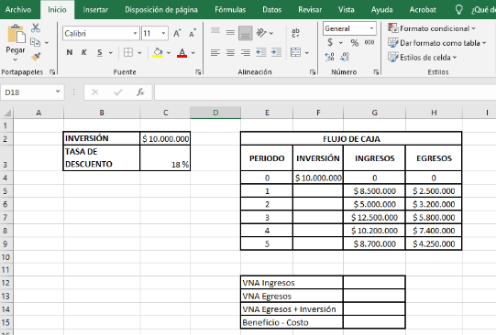

PASO 2. Se procede a efectuar el VNA de los ingresos como se muestra a continuación:

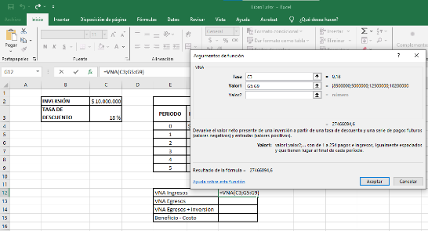

PASO 3. Se oprime la celda enter y se obtiene el resultado respectivo.

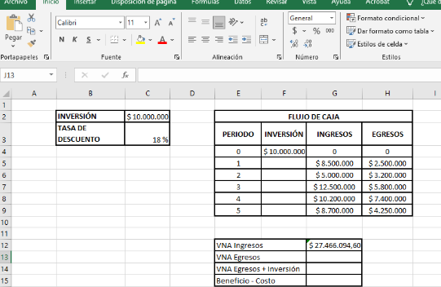

PASO 4. Se procede a efectuar el mismo procedimiento con los egresos.

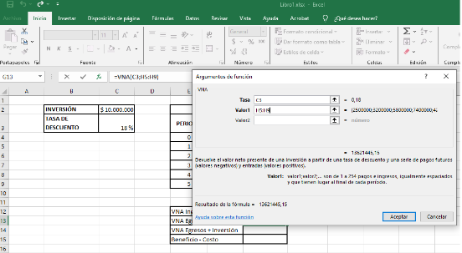

PASO 5. Al darle enter se obtiene el valor del VNA de los Egresos.

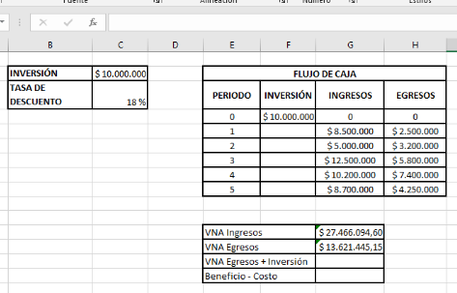

PASO 6. Luego se procede a sumar el VNA de los Egresos con la inversión.

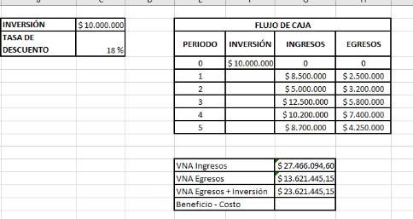

PASO 7. Finalmente, la R B/C, se determina dividiendo el VNA de los Ingresos con el VNA de los Egresos + Inversión.

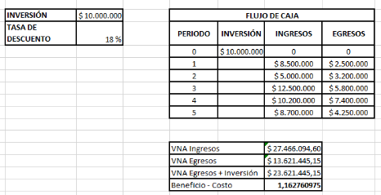

Después de haber desarrollado los respectivos indicadores se procede a efectuar los análisis y la toma decisiones.

## Evaluación económica y social

La evaluación económica y social, es aquella que permite identificar las cualidades que tiene un proyecto, indiferente de la situación financiera, por lo que no es un factor relevante, la distribución de las utilidades, tiene como propósito, identificar el impacto que tiene el proyecto sobre el bienestar económico del país.

La evaluación económica difiere de la evaluación financiera, la primera pretende medir el rendimiento del proyecto en términos de recursos reales para la sociedad, la segunda se estima el rendimiento de un proyecto.

Para efectuar la evaluación económica y social se deben utilizar la Tasa Social de Descuento (TSD), que para el caso de Colombia se ha calculado en el 12 %, queriendo decir con esto, que la rentabilidad esperada en el proyecto de inversión pública debe estar por encima de este valor.

De igual forma, para la evaluación económica y social se debe medir con los costos verdaderos de oportunidad y no con los costos del mercado, estos se conocen como precios sombra o precios cuenta.

Para proceder a realizar la evaluación económica y social se deben tener en cuenta, el anexo: Actualización de la estimación de los indicadores “Razón Precio-Cuenta”.

**Diferencias entre el análisis financiero y el económico y social**

De acuerdo a lo evidenciado en la evaluación de un proyecto, se denotan diferencias significativas entre la evaluación financiera y la evaluación económica y social, como se muestra a continuación:

**Tabla 6. Diferencias Análisis económico y Social vs. Análisis Financiero**.

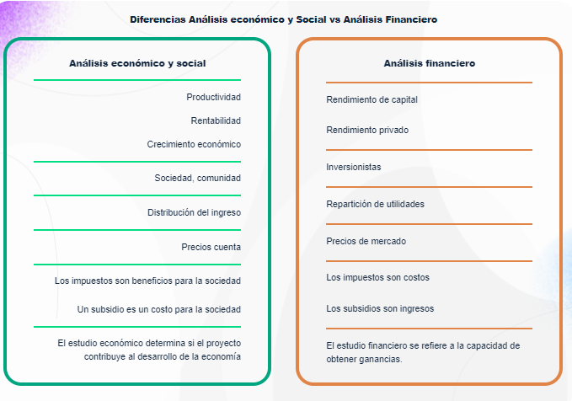

Nota. Elaboración propia.

Finalmente, la evaluación de proyectos permite estimar los costos y beneficios desde la óptica financiera y los costos y beneficios económicos desde la óptica económica, se construyen los indicadores financieros, los cuales de acuerdo a los resultados obtenidos (viable o no viable), permiten tomar la decisión de continuar con el proyecto.

Síntesis

**Evaluación del proyecto**: determina su viabilidad y eficiencia, considerando aspectos financieros y sociales. Se realiza en tres etapas: preparación, ejecución y operación, usando indicadores como flujo de caja. Los objetivos incluyen examinar proyectos, medir resultados y evaluar recursos. Tipologías de evaluación incluyen ex-ante, intra, post, y ex-post, además de formativa y sumativa, para medir el impacto y eficacia en cada fase del ciclo de vida del proyecto.

**La evaluación financiera de proyectos**: analiza costos y beneficios para determinar la viabilidad de un proyecto. Utiliza indicadores como el Valor Presente Neto (VPN), la Tasa Interna de Retorno (TIR) y la Relación Costo - Beneficio. Si el VPN es positivo, el proyecto se acepta; si es negativo, se rechaza. Un VPN igual a cero deja la decisión al evaluador.

**La evaluación económica y social:** busca identificar las cualidades y el impacto de un proyecto en el bienestar económico del país. Se diferencia de la evaluación financiera al medir el rendimiento en términos de recursos reales para la sociedad. Utiliza la Tasa Social de Descuento para evaluar la rentabilidad pública. Se basa en los costos verdaderos de oportunidad. Las diferencias entre el análisis financiero y el económico y social se reflejan en la tabla comparativa.

Así pues, un resumen de lo visto en el presente componente podrá ser visualizado en el siguiente mapa conceptual:

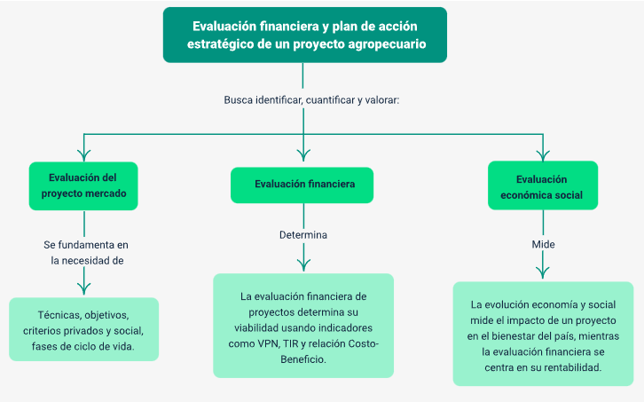

Glosario

**Alcance**: es el trabajo que tiene que ser hecho para entregar los resultados planteados. Se refiere a los requerimientos a satisfacer en el proyecto.

**Costo-beneficio**: es la efectividad de un proyecto en función de los costos. Criterio de evaluación que establece la relación entre los recursos asignados y los objetivos alcanzados. También se usan las expresiones costo – eficacia y costo – efectividad.

**Indicadores:** datos operativos extraídos a partir de los objetivos y resultados que pretenden cuantificar y mostrar el impacto que el proyecto está teniendo en sus diferentes aspectos (beneficiarios, calidad, cantidad, tiempo, etcétera).

**Proyecto**: es un trabajo o esfuerzo que se ejecuta una sola vez y que persigue un fin específico, y tiene como característica principal producir resultados únicos como un producto o un servicio.

**Tasa interna de retorno** **(TIR):** tasa de descuentos que equivale al valor presente del flujo de caja neto en relación con el costo inicial de un proyecto.

**Valor presente neto (VAN)**: valor presente de la corriente estimada de los flujos de caja neto de un proyecto, descontando el costo de capital de la firma, menos el costo inicial del proyecto.

**Viabilidad**: probabilidad que tiene un proyecto de aportar un nivel aceptable de beneficios a sus destinatarios una vez finalizada la ayuda comunitaria.

Material complementario

|  |  |  |  |
| --- | --- | --- | --- |
| Tema | Referencia | Tipo de material | Enlace del recurso |
| **Evaluación del proyecto** | Miranda, J. J. (2005). Gestión de Proyectos. Identificación - Formulación - Evaluación: Financiera, económica, Social, Ambiental. MM Editores. | PDF | <https://students.aiu.edu/submissions/profiles/resources/onlineBook/m7r2W5_Gestion%20de%20Proyectos%20good.pdf> |
| **Evaluación del proyecto** | Sosa Flores, M., Ribet Cuadot, M. y Hernández Pérez, F. A. (2007). Fundamentos teórico-metodológicos para la evaluación económico-financiera de proyectos de inversión. El Cid Editor S.A. | Libro | <https://books.google.com.co/books/about/Fundamentos_te%C3%B3rico_metodol%C3%B3gicos_para.html?id=CmlxnQAACAAJ&redir_esc=y> |

Referencias bibliográficas

Córdoba Padilla, M. (2011). Formulación y Evaluación de Proyectos. Ecoe Ediciones.

Departamento Nacional de Planeación, (2016). Documento guía del módulo de capacitación en teoría de proyectos. DNP <https://colaboracion.dnp.gov.co/CDT/Inversiones%20y%20finanzas%20pblicas/MGA_WEB/Documento%20Base%20Modulo%20Teoria%20de%20Proyectos.pdf>

Hernández Diaz, G. A., Matamoros Cárdenas, M. y Sánchez Segura, A. F. (2019). Actualización de la estimación de los indicadores “Razón Precio-Cuenta”. Dirección de estudios económicos.

Miranda, J. J. (2005). Gestión de Proyectos. Identificación - Formulación - Evaluación: Financiera, económica, Social, Ambiental. MM Editores.

Puentes Montañez, G. A. (2011). Formulación y Evaluación de Proyectos Agropecuarios. Ecoe Ediciones.

Sosa Flores, M., Ribet Cuadot, M. y Hernández Pérez, F. A. (2007). Fundamentos teórico-metodológicos para la evaluación económico-financiera de proyectos de inversión. El Cid Editor S.A.

# Créditos

| Nombre | Cargo | Centro de Formación y Regional |
| --- | --- | --- |
| Milady Tatiana Villamil Castellanos | Líder del Ecosistema | Dirección general |
| Miguel de Jesús Paredes Maestre | Responsable de línea de producción | Centro para el desarrollo agroecológico y agroindustrial Sabanalarga - Regional Atlántico |
| Roberto Augusto Bernal Duque | Experto temático | Centro de desarrollo agroempresarial - Regional Cundinamarca |
| Yeison Farid Méndez Ortiz | Experto temático | Centro agropecuario “La Granja” - Regional Tolima |
| Orlando Barón Méndez | Experto temático | Centro de desarrollo agroempresarial - Regional Cundinamarca |
| Paula Andrea Taborda Ortiz | Diseñadora instruccional | Centro de diseño y metrología - Regional Distrito Capital |
| Sandra Patricia Hoyos Sepúlveda | Diseñadora instruccional | Centro para la industria de la comunicación gráfica - Regional Distrito Capital |
| Silvia Milena Sequeda Cárdenas | Evaluadora instruccional | Centro de diseño y metrología - Regional Distrito Capital |
| Rafael Neftalí Lizcano Reyes | Asesor pedagógico | Centro industrial del diseño y la manufactura - Regional Santander |
| Fabian Cuartas Donado | Evaluador instruccional | Centro para el desarrollo agroecológico y agroindustrial Sabanalarga - Regional Atlántico |
| Carmen Alicia Martínez Torres | Diseñador web | Centro para el desarrollo agroecológico y agroindustrial Sabanalarga - Regional Atlántico |
| Jorge Leonardo Camacho Pardo | Desarrollo Full stack | Centro para el desarrollo agroecológico y agroindustrial Sabanalarga - Regional Atlántico |
| Eulises Orduz Amezquita | Actividad didáctica | Centro para el desarrollo agroecológico y agroindustrial Sabanalarga - Regional Atlántico |
| Carmen Alicia Martínez Torres | Animador y productor audiovisual | Centro para el desarrollo agroecológico y agroindustrial Sabanalarga - Regional Atlántico |
| Nelson Iván Vera Briceño | Animador y productor audiovisual | Centro para el desarrollo agroecológico y agroindustrial Sabanalarga - Regional Atlántico |
| Carolina Coca Salazar | Evaluador para contenidos inclusivos y accesibles | Centro para el desarrollo agroecológico y agroindustrial Sabanalarga - Regional Atlántico |
| Luz Karime Amaya | Evaluador para contenidos inclusivos y accesibles | Centro para el desarrollo agroecológico y agroindustrial Sabanalarga - Regional Atlántico |
| Juan Carlos Cardona Acosta | Validación de recursos digitales | Centro para el desarrollo agroecológico y agroindustrial Sabanalarga - Regional Atlántico |
| Jairo Luis Valencia Ebratt | Validador y vinculador de recursos digitales | Centro para el desarrollo agroecológico y agroindustrial Sabanalarga - Regional Atlántico |